Министерство образования, науки и молодежной политики

Краснодарского края

государственное бюджетное профессиональное образовательное учреждение

Краснодарского края

«Кропоткинский техникум технологий и железнодорожного транспорта»

**МЕТОДИЧЕСКАЯ РАЗРАБОТКА**

**ОТКРЫТОГО УРОКА**

**ПО ДИСЦИПЛИНЕ ЕН.02 ИНФОРМАТИКА**

Кропоткин, 2023 г.

Методическая разработка рассмотрена и одобрена на заседании методической комиссии естественно-научных дисциплин.

Протокол № ___ от __________ 20___ г.

Председатель МК __________В.М. Волкович

Тема: «Практическое занятие №15 Создание организационных диаграмм».

Тип пособия: методическая разработка урока

Автор: Аллахвердова И.В., преподаватель ГБПОУ «Кропоткинский техникум технологий и железнодорожного транспорта»

АННОТАЦИЯ

В данной методической разработке отражен опыт работы преподавателя по активизации познавательной деятельности обучающихся на уроках теоретического обучения, через использование методов проблемного обучения, информационных технологий.

В разработке четко отражена структура занятия, последовательность всех этапов.

Тип урока: практическое занятие

Форма проведения: выполнение практической работы.

Методическая разработка предназначена для преподавателей учебных дисциплин, обучающихся.

Дисциплина ЕН.02 Информатика

Специальность 23.02.01 Организация перевозок и управление на транспорте

Курс 2, семестр 4, № занятия 59

Группа 21-ОПТ-1

Тип занятия: практическое занятие

Продолжительность занятия: 45 минут

Форма организации работы: фронтальная, индивидуальная, практическая работа в парах.

Методы обучения: наглядный, словесный; объяснения, инструктаж, проблемный, практический.

Тема: «Практическое занятие №15 Создание организационных диаграмм».

**Цель урока:** способствовать освоению способов визуализации числовых данных, отработать навыки применения этих способов при решении конкретных задач.

***Задачи:***

**Обучающие:**

* способствовать закреплению знаний общих принципов работы с текстовым документом;
* формирование представления о возможностях текстовых редакторов как важной, полезной и широко применяемой на практике структуре.

**Развивающие:**

* развитие навыков индивидуальной и групповой практической работы;
* развитие способности логически рассуждать, делать эвристические выводы;
* развитие познавательного интереса.

**Воспитательные:**

* воспитание творческого подхода к работе, умения экспериментировать, воспитание информационной культуры.

**Формирование личностных компетенций**:

осуществлять поиск и использование информации, необходимой для эффективного выполнения профессиональных задач, профессионального и личностного развития;

* использовать информационно-коммуникационные технологии в профессиональной деятельности;
* приобретать навык оценки информации в цифровой среде, ее достоверность, способности строить логические умозаключения на основании поступающей информации и данных.

Ожидаемые результаты:

- Знание основных команд и приемов при работе в программах MS Word, MS Excel.

- Умения создавать, редактировать организационные диаграммы в программе MS Word, MS Excel.

По окончании изучения темы студенты должны:

Знать:

- назначение наиболее распространенных средств автоматизации информационной деятельности (текстовых редакторов, электронных таблиц);

Уметь:

- осуществлять выбор способа представления информации в соответствии с поставленной задачей;

- создавать, редактировать, сохранять информационные объекты сложной структуры в текстовом редакторе;

- представлять числовую информацию различными способами (таблица, график, диаграмма и пр.);

Обеспечение занятия:

1. Мультимедийная презентация.

2. Инструкционные карты

3. Технические средства обучения

* ноутбуки с доступом к интернету, ОС Windows;
* стандартный пакет Microsoft Office;
* телевизор, принтер.

Литература

Цветкова М.С., Л.С. Великович Информатика и ИКТ. – М.: Издательский центр «Академия», 2014.

Астафьева Н.Е., Гаврилова С.А., Цветкова М.С. Информатика и ИКТ. Практикум. – М.: Издательский центр «Академия», 2014.

**Структура урока:**

1. Организационный момент.
2. Мотивация, объяснение нового материала.
3. Изучение нового материала.
4. Инструктаж по технике безопасности.
5. Практическая работа.
6. Подведение итогов, выставление оценок.
7. Задание для самостоятельной работы.

**Ход урока**

**1. Организационный момент.**

Приветствие, проверка посещаемости, готовности к уроку. Сообщение темы урока и его цель.

**2. Мотивация, объяснение нового материала.**

Сегодня нам предстоит убедиться в преимуществе текстового редактора: это большие графические возможности программы. Одним из самых впечатляющих достоинств ее является способность превращать абстрактные ряды и столбцы чисел в правильные информативные графики и диаграммы.

**3. Изучение нового материала.**

* Преимущество графиков и диаграмм перед другими типами наглядной статистической информации заключается в том, что они позволяют быстро произвести логический вывод из большого количества полученных данных.

*А так же:*

* Наглядность
* Информативность
* Возможность проведения анализа
* Возможность выявления процентных соотношений

*Алгоритм построения графиков и диаграмм*

1. Ввести в таблицу данные.
2. Выделить необходимый диапазон данных
3. Вызвать Мастера диаграмм и выполнить его указания:
   * *Выбрать тип диаграммы;*
   * *Выбрать отображение данных (в строках или столбцах);*
   * *Заполнить параметры диаграммы (заголовок, название осей категорий, данных, подписи данных и т.д.);*
   * *Выбрать место размещения диаграммы (на отдельном листе или имеющемся);*
4. С помощью контекстного меню отформатировать элементы диаграммы

*Основные элементы диаграммы*

График нужен тогда, когда необходимо показать изменения данных. Начнем с простейшей диаграммы для демонстрации событий в разные промежутки времени.

|  |  |
| --- | --- |
| **Год** | **Чистая прибыль** |
| 2017 | 13742 |
| 2018 | 11786 |
| 2019 | 6045 |
| 2020 | 7234 |
| 2021 | 15605 |

Допустим, у нас есть данные по чистой прибыли предприятия за 5 лет:

Заходим во вкладку «Вставка». Предлагается несколько типов диаграмм:

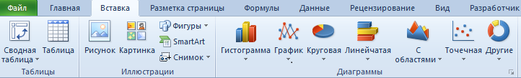

Выбираем «График». Во всплывающем окне – его вид. Когда наводишь курсор на тот или иной тип диаграммы, показывается подсказка: где лучше использовать этот график, для каких данных.

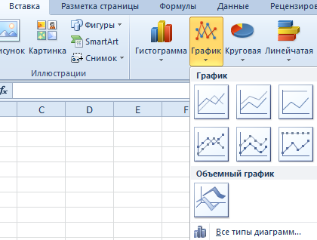

Выбрали – скопировали таблицу с данными – вставили в область диаграммы. Получается вот такой вариант:

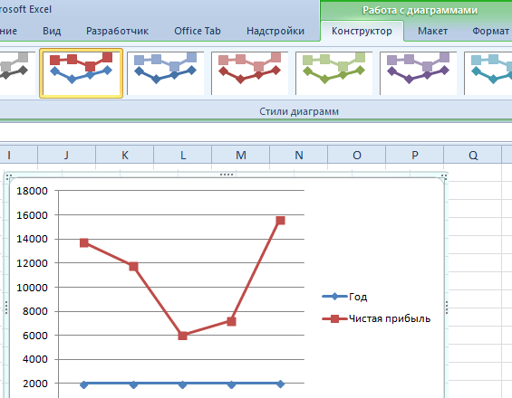

1. **Инструктаж по технике безопасности.**

* Нельзя начинать работу на технике с видимым повреждением. В случае обнаружения трещины на корпусе или повреждений другого рода, нужно обратиться за помощью в сервисный центр. Это же относится к ПК с неисправным индикатором включения/выключения.
* Предметы на столе не должны мешать обзору, пользованию мышкой и клавиатурой. Поверхность экрана должна быть абсолютно чистой;
* Нужно убедиться в том, что никакие посторонние предметы не мешают работе системе охлаждения.
* Недопустимо включать персональный компьютер в удлинители и розетки, в которых отсутствует заземляющая шина.
* Запрещается начинать работу в помещениях с повышенной влажностью, а также в случае, если рядом присутствуют открытые источники влажности (лужи, мокрый пол). Включить технику можно лишь после полного высыхания окружающих предметов.
* Недопустимо часто включать и выключать компьютер в течение рабочего дня без особой нужды. Система просто не справляется с необходимостью быстро сворачивать все процессы.

1. **Практическая работа.**

Инструкционная карта

(Алгоритм выполнения заданий)

Задание № 1.

1. Построить таблицу.

2. Построить диаграмму изменения затрат на продуктовую корзину в 1993г. по сравнению с 1989г.

3. Проанализировав диаграмму ответить на вопрос: В каком году затраты на продуктовую корзину выше?

Затраты на продуктовую корзину

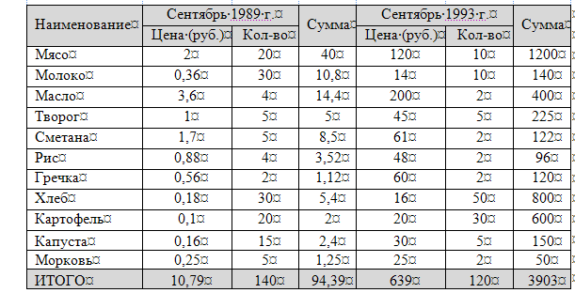

1. Запустить программу Word и создать таблицу по образцу.

2. Установить курсор рабочего поля на следующую строку после таблицы.

3. Щелкнуть по вкладке «Вставка», а затем щелкнуть по команде Диаграмма на вкладке Иллюстрации.

4. В появившемся окне Вставка диаграммы выбрать щелчком мыши тип диаграммы в **гистограмма,** а затем щелкнуть по картинке в левой части этого окна, например

5. Нажать клавишу ОК.

6. Появится стандартная диаграмма выбранного типа и вида, а с правой стороны окна программы Word откроется окно программы Excel, в котором будет располагаться таблица к диаграмме.

7. Внести данные в таблицу программы Excel.

8. Сохранить документ Word в своей папке под названием **Практическая работа №15.**

**Задание 2.** Создайте таблицу средствами программы MSWord по образцу. Постройте гистограмму по табличным данным.

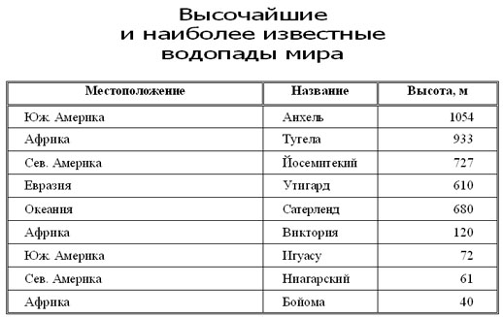

1. **Подведение итогов, выставление оценок**

Сегодня на уроке мы с вами научились стоить организационные диаграммы в текстовом редакторе VS WORD/

Выставление оценок с комментариями.

1. **Задание для самостоятельной работы.**

В заключение урока хочу пожелать, чтобы работая дома за компьютером, вы соблюдали правила техники безопасности и следили за своим здоровьем, а также предлагаю вам:

Задание. Оценить факторы здорового образа жизни по 10-бальной шкале. Это могут быть и здоровое питание, и преодоление вредных привычек, и закаливание организма, и организация быта и др.. Данные представить в виде гистограммы.

**Урок закончен. Всем спасибо за урок!**